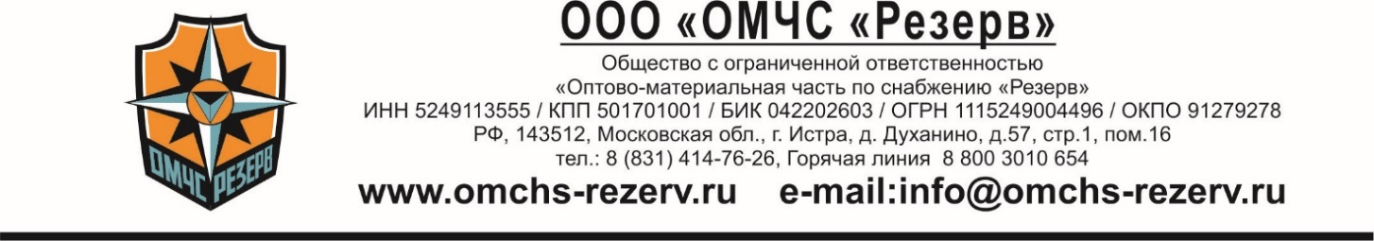

От «18» мая 2020 г | Кому:  Руководителю организации.  Ответственному за решение задач в области ГОЧС
О взаимодействии в сфере проведения мероприятий
по объектам гражданской обороны

Коммерческое предложение.

ОМЧС «Резерв» предлагает сотрудничество в сфере проведения мероприятий по объектам гражданской обороны, а также поставок имущества для оснащения НФГО, НАСФ.
ОМЧС «Резерв» - узкоспециализированное предприятие, является партнером заводов-производителей специализированных средств защиты. Эффективно работает с подведомственными подразделениями Управления делами Президента РФ, стратегическими предприятиями страны (космодромами, аэропортами, метрополитенами и пр. объектами) министерствами, ведомствами, федеральными, муниципальными и коммерческими организациями.
Наши услуги:
1. РАБОТЫ ПО ЗАЩИТНЫМ СООРУЖЕНИЯМ ГО:
- Техническое обследование, обслуживание
- Восстановление, ремонт
- Установка, замена оборудования
- Проектирование объектов ГО
- Проверка, лабораторные испытания фильтровентиляционного оборудования
2. ПОСТАВКА:
1. Поставка фильтровентиляционного оборудования (ФВО) : фильтров-поглотителей, регенеративных патронов, кассет, готовых установок
2. Поставка инженерного оборудования: вентиляционных клапанов, защитно-герметических дверей, ставень, ворот, секций, баков для воды, т.д.
3. Имущество для оснащения защитных сооружений ГО: коллективные аптечки,
4. Средств индивидуальной защиты органов дыхания
5. Имущества для оснащения нештатных формирований гражданской обороны (НФГО):
6. Имущества для оснащения нештатных аварийно-спасательных формирований (НАСФ)
Наши преимущества:
- Официальный представитель заводов-производителей фильтровентиляционного и специализированного оборудования, имущества для ГО, НАСФ
- Собственная производственная площадка по изготовлению инженерного оборудования для ЗСГО
- Лицензии, сертификаты, свидетельства для проведения работ и услуг
- Квалифицированный, аттестованный персонал
- Консультации по характеристикам оборудования, его применению, монтажу
- Значительный положительный опыт работ по всей России

Готовы взаимодействовать по оформлению ТЗ, предоставления информации в целях исключения поставок контрафакта.

С уважением,
Директор ОМЧС «Резерв» Змейкин Н.И.

